Структурное подразделение государственного бюджетного общеобразовательного учреждения Самарской области средней общеобразовательной школы № 2 с углубленным изучением отдельных предметов «Образовательный центр» города Нефтегорска муниципального района Нефтегорский Самарской области - детский сад «Солнышко» г. Нефтегорска
____________________________________________________________________
446600, Самарская область, г. Нефтегорск, ул. Спортивная, 19.
тел/факс:(84670)2-11-48; E- mail: uv.doosoln_nft@63edu.ru
http://detsadsolnyshko.lbihost.ru/


Мастер-класс для педагогов:
«Педагогический инжиниринг: осваиваем электронный конструктор «Изучение наук»
Автор:
Сывороткина Юлия Васильевна, воспитатель
 |  | 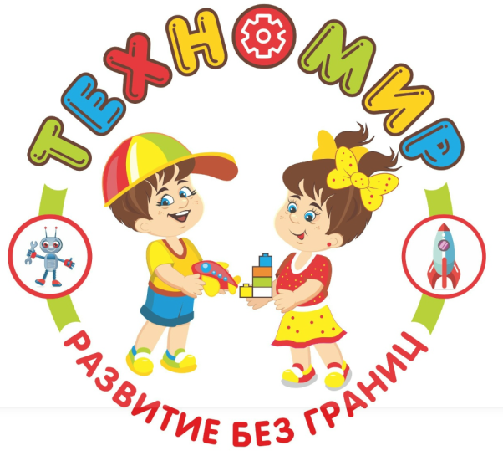
Нефтегорск 2026

Мастер-класс для педагогов
«Педагогический инжиниринг: осваиваем электронный конструктор «Изучение наук»
Цель: формирование у педагогов практических навыков проектирования учебного процесса через освоение электронного конструктора «Изучение наук» для последующего применения в педагогической практике.
Материалы и оборудование:
- Столы – 2 шт.
- Стулья – 4 шт.
- Электронный конструктор «Изучение наук» - 2 шт.
- Маркеры – 2 шт.
- Листы А4 – 2 шт.
- Условные знаки «Элементы электрической цепи».
Ход мастер-класса
- Вводная часть
С 2019 года наш детский сад работает в рамках инновационной площадки «От Фребеля до робота», с 2023 года – это площадка «Техномир – развитие без границ»
- Информационная часть
В рамках работы по этой площадке я ищу интересные виды конструкторов и формы работы с детьми. Так как электроника окружает нас везде, это и современные автомобили, и компьютеры, и фотоаппараты, и мобильные телефоны и т.д. Я решила с детьми совершить первые шаги в мир электроники, тем самым развивать познавательно-исследовательские навыки детей старшего дошкольного возраста.
Работу я начала с электронного конструктора «Знаток». Этот конструктор помогает детям получить первые знания в области физики и электроники, научиться читать схемы, собранные своими руками, которые используются в практической деятельности.
Следующее знакомство было с электронным конструктором «Эврики», который позволяет сформировать у детей естественнонаучные представления, проводя эксперименты и опыты.
Эти конструкторы имеют оригинальные способы соединения, быстрый результат и их не надо паять. Следующим этапом в моей работе было знакомство и работа с электронным конструктором «Изучение наук». Используя этот электронный конструктор, дети более глубоко погружаются в мир электроники и физики.
- Практическая часть
Приглашаю желающих принять участие в мастер-классе. 4 человека.
- Знакомство с элементами конструктора.
- Распределение ролей.
- Инженер-конструктор
- Инженер-сборщик
- Выбор задания.
- 1 команда – «Проектор»
- 2 команда – «Пылесос»
- Выполнение задания.
- 1 команда – сбор по словесной инструкции
- 2 команда – печатная инструкция
- Проверка и испытание моделей.
Педагоги проговаривают, какие детали понадобились для сборки модели и как соединили каждый элемент.
- Составление схемы (электрическая цепь).
Чтение схемы, определение вида соединения.
- Экспериментирование.
- Заключительная часть
Считаю данное направление деятельности интересным и планирую продолжать в нем развиваться.

